Statybos ministrų konferencijos
Pastatų priežiūros ekspertų komisija
Gairių dėl vėdinimo sistemos keliamų apsaugos nuo gaisro
reikalavimų pavyzdys
(Vėdinimo sistemos direktyvos pavyzdys)
Versija: 2005 m. rugsėjo 29 d.,
su paskutiniais pakeitimais, padarytais
2020 m. rugsėjo 3 d. Statybų priežiūros komisijos sprendimu
Oficialūs pranešimai
2 leidimas
2021 m. balandžio 30 d.
Gairių dėl vėdinimo sistemos keliamų apsaugos nuo gaisro
reikalavimų pavyzdys (Muster-Lüftungsanlagen-Richtlinie M-(LüAR)
Versija: 2005 m. rugsėjo 29 d., su paskutiniais pakeitimais, padarytais 2020 m. rugsėjo 3 d. Statybų priežiūros ekspertų komisijos sprendimu

Oficialus pranešimas Nr. 2/DD.MM.2021

Teisinė informacija

Leidėjas:
Vokietijos statybos technologijų institutas (DIBt),
kuriam atstovauja pirmininkas,
inž. Gerhardas Breitschaftas
Kolonnenstrasse 30 B
10829 Berlin

Tel. +49 30 787 30 – 0
Faks. +49 30 787 30 - 320
El. p. dibt@dibt.de
www.dibt.de

Redakcijos direktorė:
dr. inž. Doris Kirchner

Pranešimas apie paskelbimą: oficialūs DIBt pranešimai skelbiami nereguliariai.
Jie skelbiami internete adresu www.dibt.de ir yra prieinami nemokamai.

Turinys
1 Taikymo sritis 6
2 Sąvokos 6
3 Statybinių medžiagų degumo charakteristikų reikalavimai 6
3.1 Pagrindiniai reikalavimai 6
3.2 Degiųjų statybinių medžiagų panaudojimas 6
3.2.1 Vėdinimo vamzdynai 6
3.2.2 Dengiamieji sluoksniai ir apdaila bei izoliaciniai sluoksniai 7
3.2.3 Vėdinimo įrenginių lokaliai atskirtos ir mažos sudedamosios dalys 7
3.2.4 Kitos vėdinimo įrenginių sudedamosios dalys ir įtaisai 7
4 Vėdinimo įrenginių vėdinimo vamzdynų ir blokavimo įtaisų atsparumo ugniai reikalavimai 8
4.1 Pagrindiniai reikalavimai 8
4.2 Taikymo ir vykdymo nuostatos naudojimui 8
5 Vėdinimo vamzdynų įrengimo reikalavimai 9
5.1 Sudedamųjų dalių parinkimas ir išdėstymas 9
5.1.1 Vėdinimo vamzdynai esant padidintam gaisro, sprogimo arba taršos pavojui bei cheminiam užterštumui 9
5.1.2 Išorės oro ir ištraukiamojo oro vamzdynų atšakos 9
5.1.3 Oro tiekimo įrenginiai 10
5.1.4 Cirkuliacinio oro įrenginiai 10
5.1.5 Vėdinimo vamzdynai ir kiti įrenginiai 10
5.2 Vėdinimo vamzdynų tiesimas 11
5.2.1 Visos vamzdynų atkarpos 11
5.2.1.1 Veikiančiųjų jėgų apribojimas 11
5.2.1.2 Tiesimas per ugniai atsparias skiriamųjų sienų sudedamąsias dalis 11
5.2.1.3 Atstumai iki degiųjų statybinių medžiagų 11
5.2.2 Vamzdynų atkarpos, kurios turi būti atsparios ugniai 11
5.2.3 Lauko vamzdynai 11
5.2.4 Virš lubų įrengti vėdinimo vamzdynai 12
5.2.5 Pastogių priešgaisrinė sauga 12
6 Oro paruošimo įrenginiai ir centrinės vėdinimo sistemos 12
6.1 Oro šildytuvai 12
6.2 Filtruojančios terpės, kontaktiniai drėkintuvai ir lašelių skirtuvas 13
6.3 Šilumos atgavimo įrenginiai 13
6.4 Ventiliatorių ir oro paruošimo įrenginių centrinės vėdinimo sistemos 13
6.4.1 Pagrindinis reikalavimas 13
6.4.2 Centrinių ventiliavimo sistemų sudedamosios dalys, pagrindai ir angos 13
6.4.3 Išėjimai iš centrinių vėdinimo sistemų 13
6.4.4 Vėdinimo vamzdynai centrinėse vėdinimo sistemose 14
7 Specialiosios paskirties vėdinimo įrenginiai 14
7.1 Butų bei uždarų pastato vienetų, kurių plotas ne didesnis kaip 200 m², vėdinimo ir ventiliavimo įrenginiai 14
7.2 Vėdinimo įrenginiai su ventiliatoriais vonių ir tualetų vėdinimui (vonios ir (arba) tualetų patalpų vėdinimo įrenginiai) 15
7.3 Nekomercinių virtuvių vėdinimas 16
8 Komercinių ar panašių virtuvių, išskyrus šaltų patiekalų ruošimo virtuves, oro šalinimo vamzdynai 16
8.1 Oro šalinimo vamzdynų statybinės medžiagos ir atsparumo ugniai reikalavimai 16
8.2 Ventiliatoriai 16
8.3 Oro šalinimo vamzdžių sandarumas riebalams 16
8.4 Apsauga nuo teršalų; valymo angos 17
9 Bendras virtuvių oro ir išmetamųjų dujų šalinimas iš šildymo įrenginių 17
9.1 Pagrindiniai reikalavimai 17
9.2 Šalinamas virtuvių oras ir dujomis kaitinamų šildymo įrenginių išmetamosios dujos 17
9.3 Šalinamas virtuvių oras ir kietu kuru kaitinamų maisto gamybos įrenginių išmetamosios dujos 17
10 Reikalavimai vėdinimo įrenginiams specialiuose statiniuose 18
Brėžiniai 19

Taikymo sritis
Šios gairės reglamentuoja vėdinimo įrenginių, kuriems taikomi Pavyzdinio statybos kodekso (vok. santrumpa – MBO) 41 straipsnio reikalavimai, priešgaisrinę apsaugą.
Gairės netaikomos transportavimo įrenginiams, kuriuose naudojamas oras (pvz., drožlių išsiurbimo, pneumatinio pašto įrenginiams).

Statybos produktų naudojimui ir konstrukcijos tipų pritaikymui įrengiant vėdinimo įrenginius lemiamą reikšmę turi šiuo metu galiojančios redakcijos Statybos nuostatų įstatymas ir Statybos techninių taisyklių pavyzdinių administracinių taisyklių konkretūs nuostatai (vok. santrumpa – MVV TB [Muster-Verwaltungsvorschrift Technische Baubestimmungen]).

Sąvokos
Vadovaujantis šiomis gairėmis, prie vėdinimo įrenginių taip pat priskiriami kondicionavimo įrenginiai, patalpų ventiliavimo ir šildymo karštu oru įrenginiai.

Vėdinimo įrenginius sudaro vėdinimo vamzdynai ir visos vėdinimo funkcijoms atlikti reikalingos sudedamosios dalys ir įtaisai.

Vėdinimo vamzdynus sudaro visos sudedamosios dalys, kuriose cirkuliuoja oras, tokios kaip vėdinimo vamzdžiai, alkūnės, šachtos ir kanalai, garso izoliacija, ventiliatoriai, oro paruošimo įrenginiai, gaisrinės sklendės ir kiti ugnies ir dūmų blokavimo įrenginiai (apsaugos nuo dūmų sklendės) bei jų sujungimai, tvirtinimai, izoliaciniai sluoksniai, priešgaisrinės saugos gaubtai, garų sklendės, plėvelės, dengiamieji sluoksniai ir apdaila.

Statybinių medžiagų degumo charakteristikų reikalavimai

Pagrindiniai reikalavimai
Vėdinimo vamzdynai ir jų apkalos bei izoliacinės medžiagos turi būti pagaminti iš nedegių statybinių medžiagų. Degiąsias statybines medžiagas leidžiama naudoti, jei vėdinimo vamzdynai negali turėti jokio poveikio gaisro kilimui ir jo plitimui.

Derinant skirtingas statybines medžiagas būtina atsižvelgti į kompozito elgseną, vadovaujantis tinkamumo naudoti ir pritaikomumo įrodymais.

Degiųjų statybinių medžiagų panaudojimas

Vėdinimo vamzdynai
Sunkiai užsiliepsnojančias statybines medžiagas leidžiama naudoti:

- vėdinimo vamzdynams, kurie nėra nutiesti per sudedamąsias dalis, kai toms dalims kaip skiriamosioms sienoms keliami atsparumo ugniai reikalavimai,

- vėdinimo vamzdynams su gaisrinėmis sklendėmis tarp sudedamųjų dalių, kurioms kaip skiriamosioms sienoms keliami atsparumo ugniai reikalavimai; gaisrinės sklendės turi būti bent iš sunkiai degių medžiagų; tai neturi įtakos aukštesniems atsparumo ugniai reikalavimams, remiantis 4–6 skirsniais, arba
- vėdinimo vamzdynams, kurie pagaminti bent iš sunkiai degių medžiagų (tačiau sunkiai užsiliepsnojančios statybinės medžiagos naudojamos tik vidinei dangai) bei vėdinimo vamzdynams, kurie nutiesti bent sunkiai degiose šachtose; tai neturi įtakos aukštesniems atsparumo ugniai reikalavimams, remiantis 4–6 skirsniais.

Nukrypstant nuo pirmo sakinio 1 ir 2 punktų, degiųjų statybinių medžiagų neleidžiama naudoti vėdinimo vamzdynams

  - avarinių išėjimų laiptinėse, patalpose tarp avarinių laiptinių ir išėjimų į lauką, avarinių išėjimų koridoriuose, nebent šie vamzdynai pagaminti bent iš sunkiai degių medžiagų arba
  - jie yra virš lubų, kurios privalo nuo gaisro apsaugoti laikančiąsias sudedamąsias dalis.

Nukrypstant nuo pirmo sakinio 1–3 punktų, degiųjų statybinių medžiagų neleidžiama naudoti vėdinimo vamzdynams, kuriais

- cirkuliuoja aukštesnės kaip 85 °C temperatūros oras, arba
- kuriuose dideliais kiekiais gali kauptis degiosios medžiagos (pvz., komercinių virtuvių oro šalinimo vamzdynuose, medžio apdirbimo įmonių patalpų vėdinimo įrenginiuose).

Dengiamieji sluoksniai ir apdaila bei izoliaciniai sluoksniai
Vėdinimo vamzdynų izoliaciniams sluoksniams, garų sklendėms, plėvelėms, dengiamiesiems sluoksniams ir apdailai atitinkamai taikomos 3.2.1 skirsnio nuostatos. Vietoj sunkiai užsiliepsnojančių statybinių medžiagų, garų sklendėms, plėvelėms ir dengiamiesiems sluoksniams leidžiama naudoti ne storesnes kaip 0,5 mm statybines medžiagas, kurios sumontuotos pasižymi įprastinėmis užsiliepsnojimo savybėmis.

Iš degiųjų statybinių medžiagų pagamintas garų sklendes, plėveles ir dengiamuosius sluoksnius, kurių storis neviršija 0,5 mm, leidžiama tiesti per sudedamąsias dalis, kai toms dalims kaip skiriamosioms sienoms keliami atsparumo ugniai reikalavimai.

Vėdinimo įrenginių lokaliai atskirtos ir mažos sudedamosios dalys
Lokaliai atskirtoms sudedamosioms dalims, tokioms kaip oro cirkuliaciniai ir oro paruošimo įtaisai ir vėdinimo įrenginio valdymo įtaisai, bei mažoms dalims, tokioms kaip valdymo rankenėlės, tarpinės, guoliai, matuokliai, leidžiama naudoti degiąsias statybines medžiagas.

Ši nuostata taikoma elektros ir pneumatiniams vamzdynams, jei jie nutiesti vėdinimo vamzdynų išorėje ir iš išorės trumpiausiu keliu nutiesti į vėdinimo įrenginio vėdinimo vamzdynų įtaisus.

Vėdinimo vamzdynų įvadams ir išvadams leidžiama naudoti degiąsias statybines medžiagas.

Kitos vėdinimo įrenginių sudedamosios dalys ir įtaisai
Kitoms sudedamosioms dalims ir įtaisams leidžiama naudoti degiąsias statybines medžiagas tik laikantis tolesniuose 5.2.3, 6.2 ir 6.4.4 skirsniuose nustatytų reikalavimų bei atitinkamų brėžinių nuorodų .

Vėdinimo įrenginių vėdinimo vamzdynų ir blokavimo įtaisų atsparumo ugniai reikalavimai

Pagrindiniai reikalavimai
Statybos kodekse nustatyti reikalavimai užkirsti kelią gaisro sklidimui laikomi įvykdytais, jei laikomasi tolesniuose 5–8 skirsniuose nustatytų reikalavimų, o vėdinimo įrenginiai įrengiami pagal 1–6 paveiksluose pateiktus brėžinius, laikantis atitinkamų paveikslų pavadinimų.

Būtina, kad gaisrinių sklendžių atsparumo ugniai savybės atitiktų nustatytas sudedamųjų dalių, per kurias nutiesti vėdinimo vamzdynai, atsparumo ugniai savybes (žr. Statybos techninių taisyklių pavyzdinių administracinių nuostatų 14 priedo 6 skirsnio 5 lentelę) arba reikalingos nedegios konstrukcijos vėdinimo vamzdynų atsparumas ugniai turi atitikti tų patalpų skiriamųjų sudedamųjų dalių, per kurias tie vamzdynai nutiesti, aukščiausius nustatytus atsparumo ugniai reikalavimus.

Avarinių išėjimų koridoriuose su sunkiai degiomis sienomis pakanka įrengti vėdinimo vamzdynus, pagamintus iš plieno lakšto, be angų, su plieniniais pakabinamais tvirtikliais, plg. 3.1 ir 3.2 pav. Vėdinimo vamzdynas gali sujungti tik tas zonas, kurių priešgaisrinės apsaugos požiūriu nereikia atskirti vienos nuo kitos.

Taikymo ir vykdymo nuostatos naudojimui
Siekiant išvengti ugnies ir dūmų perdavimo patalpų skiriamosiose sudedamosiose dalyse, kurioms keliami atsparumo ugniai reikalavimai, leidžiama naudoti tik gaisrines sklendes, kurios pasižymi toliau nurodytomis savybėmis arba atitinka toliau nurodytus reikalavimus.

Gali būti naudojamos tik gaisrinės sklendės, kurios iš esmės pagamintos iš nedegių statybinių medžiagų.

Gaisrinės sklendės terminio įjungimo įtaiso vardinė temperatūra turi būti ne didesnė kaip 72 °C; šildymo karštu oru įrenginių oro padavimo vamzdynuose ši temperatūra turi būti ne didesnė kaip 95 °C.

Gaisrinės sklendės su mechaniniu uždarymo mechanizmu ir varikline pavara, kurios esant poreikiui turi būti atidaromos ar uždaromos nepriklausomai nuo apsaugos funkcijos, vėdinimo įrenginių vėdinimo vamzdžiuose ir šildymo karštu oru įrenginiuose gali būti naudojamos tik jei atsparumas eksploatacinės saugos požiūriu įrodomas naudojant ne mažiau kaip 10 000 kartų.

Gaisrinės sklendės su mechaniniu uždarymo mechanizmu vėdinimo sistemų vėdinimo vamzdžiuose ir šilto oro šildymo sistemose gali būti naudojamos tik su mechaninio uždarymo elemento ašies padėtimi, apie kurios atsparumo ugniai bandymus įrodyta pagal standartą EN 1366-2.

Gaisrines sklendes galima papildomai nustatyti terminiam įjungimo įtaiso įjungimui, kuris pradeda veikti patekus dūmams (dūmų jutiklių įtaisai), jeigu šie dūmų jutiklių įtaisai turi tinkamumo naudoti liudijimus. Dūmų jutiklių įtaisai turi būti pritaikyti jungti prie atitinkamos gaisrinės sklendės ir turi būti įrengti vėdinimo vamzdynuose.

Naudojant gaisrines sklendes būtina atsižvelgti į gamintojo ar jo atstovo parengtą išsamią gaminio specifikaciją (montavimo ir naudojimo instrukcija). Taip pat būtina laikytis gamintojo ar jo atstovo naudojimo instrukcijoje pateiktų gaisrinės sklendės eksploatavimo pradžios, patikros, techninės priežiūros, remonto ir veikimo patikros nurodymų.

Vėdinimo vamzdynų įrengimo reikalavimai

Sudedamųjų dalių parinkimas ir išdėstymas

Vėdinimo vamzdynai esant padidintam gaisro, sprogimo arba taršos pavojui bei cheminiam užterštumui
Vėdinimo vamzdynai, kuriuose gali kauptis dideli degiųjų medžiagų kiekiai (pvz., gartraukių oro šalinimo vamzdynuose) arba kurie skirti padidinto gaisro arba sprogimo pavojingumo patalpoms vėdinti, negali būti sujungti tarpusavyje ar su kitais vėdinimo vamzdynais, nebent yra įrengtos tinkamos gaisrinės sklendės, apsaugančios nuo ugnies ir dūmų plitimo.

Oro šalinimo vamzdynai, kuriais pagal paskirtį šalinamas cheminėmis medžiagomis užterštas oras, turi atitikti aukščiausius patalpų skiriamosioms sudedamosioms dalims, per kurias tie vamzdynai nutiesti, nustatytus atsparumo ugniai reikalavimus (4 pav.).

Priešingu atveju, gaisrinės sklendės, kurių tinkamumas tokioms apkrovoms taip pat patvirtintas, turi atitikti bent jau sudedamosioms dalims nustatytą atsparumo ugniai klasę.

Be to, nėra jokių kliūčių naudoti gaisrines sklendes laboratorijų ventiliavimo įrenginiuose, jei šalinamas oras atitinka darbo vietai nustatytas ribines vertes (TRGS 900), o gaisrinės sklendės gamintojas naudojamoms medžiagoms nenustato jokių naudojimo išimčių).

Išorės oro ir ištraukiamojo oro vamzdynų atšakos
Tų vėdinimo vamzdynų išorės oro ir ištraukiamojo oro angos (atšakos), kuriomis į išorę gali patekti degimo dujos, turi būti taip sujungtos ar įrengtos, kad jomis ugnis ar dūmai nepatektų į kitus aukštus, gaisrinius skyrius, naudojimo patalpas, avarinių išėjimų laiptines, patalpas tarp avarinių išėjimų laiptinių ir išėjimų į lauką arba avarinių išėjimų koridorius. Šis reikalavimas laikomas įvykdytu, jei laikomasi bent vieno iš toliau nurodytų reikalavimų.

- Atšakos turi būti nutolusios nuo langų, kitų angų išorinėse sienose ir išorinių sienų iš degiųjų statybinių medžiagų arba atitinkamos apdailos ne mažiau kaip 2,5 m; ši nuostata netaikoma medinių lentelių fasado apdailai su oro tarpu.
Nurodyto atstumo iki langų ar kitų panašių angų sienose laikytis nebūtina, jei šios angos nuo atšakų apsaugotos 1,5 m išsikišusiomis, atspariomis ugniai (atitinkamai luboms) sudedamosioms dalimis be kiaurymių, pagamintomis iš nedegių statybinių medžiagų.
Vėdinimo vamzdynų atšakos virš stogo turi būti ne žemesnės kaip 1 m už sudedamąsias dalis iš degiųjų statybinių medžiagų arba horizontalia kryptimi nuo jų nutolusios ne mažiau kaip 1,5 m. Šių atstumų laikytis nebūtina, jei šios statybinės medžiagos nuo vėdinimo vamzdynų išorinių paviršių ne mažiau kaip 1,5 m atstumu yra apsaugotos nuo gaisro (pvz., ne mažesniu kaip 5 cm storio skaldos sluoksniu arba ne mažesnio kaip 3 cm storio sandariai sujungtomis betono plokštėmis).
- Vėdinimo vamzdžių atšakos apsaugomos gaisrinėmis sklendėmis.

Oro tiekimo įrenginiai
Oro tiekimo įrenginiais į pastatą negali patekti dūmai.
Iš išorės patenkančius dūmus turi sustabdyti gaisrinės sklendės su dūmų jutiklių įtaisais arba dūmų apsauginės sklendės.
Sklendžių įrengti nebūtina, jei dėl išorės oro angos padėties dūmų įsiurbimas yra neįmanomas.

Cirkuliacinio oro įrenginiai
Cirkuliacinio oro vėdinimo įrenginiams tiekiamas oras turi būti apsaugotas nuo dūmų patekimo iš išmetamo oro, naudojant gaisrines sklendes su dūmų jutiklių įjungimo įtaisais arba dūmų apsaugines sklendes.

Tam cirkuliacinio oro arba šalinamo oro vamzdynuose galima įrengti dūmų jutiklių įjungimo įtaisus. Juos galima įrengti taip pat ir oro tiekimo vamzdynuose, kai kartu sumaišomas išorės ir cirkuliacinis oras, jei išorės oro įsiurbimas kartu yra apsaugotas, kad nepatektų dūmai.

Dūmų jutiklių įjungimo įtaisų įrengimo tvarka dėl oro maišymo negali pabloginti šių įtaisų veiksmingumo.

Įsijungus dūmų jutiklių įjungimo įtaisams turi išsijungti ventiliatoriai, jei tolesnis jų veikimas neužkerta kelio dūmų plitimui.

Vėdinimo vamzdynai ir kiti įrenginiai
Vėdinimo vamzdynų, kuriais tiekiamas oras, skerspjūvyje gali būti tik vėdinimo įrenginių įtaisai ir jų vamzdynai. Šiais vamzdynais negalima tiekti degiųjų arba nuodingų medžiagų (pvz., kuro, organinių šilumos nešėjų arba hidraulinių sistemų skysčių) ir medžiagų, kurių temperatūra viršija 110 °C; tačiau leidžiama naudoti vamzdynus, kuriais oro šildytuvams iš išorės trumpiausiu keliu tiekiami aukštesnės temperatūros šilumos nešėjai.

L 30/60/90 atsparumo ugniai klasės šachtose ir kanaluose pagal DIN 4102-4:2016-05 standarto 11.2 skirsnį arba lygiavertes Europos klasifikacijas šalia vėdinimo vamzdynų leidžiama tiesti ir vandens, kanalizacijos bei vandens garų iki 110 °C bei suslėgtojo oro vamzdynus, jei jie, kaip ir esami izoliaciniai sluoksniai, pagaminti iš nedegių statybinių medžiagų. Tarp šachtos ir centrinio vėdinimo įrenginio nereikalinga jokia priešgaisrinė pertvara (žr. 1.2 pav., 2 nuorodą). Vamzdynų kirtimo vietas tarp šachtos ir vėdinimo įrenginio būtina užsandarinti.

Be to, šachtose ir kanaluose, kurių sienos atitinka F30/60/90 atsparumo ugniai klasę arba atitinkamą lygiavertę Europos klasifikaciją (atsparumas ugniai, vadovaujantis 4.1 skirsniu), o angos šiose sienose turi sandarius uždarymo įtaisus (pvz., su juosiančiąja atrama), kurių atsparumas ugniai yra toks pat, kaip ir sienų atsparumas ugniai, šalia vėdinimo vamzdynų galima įrengti ir kitus (pvz., degiuosius) įtaisus, jei visi oro tiekimo ar išleidimo vėdinimo vamzdynai sujungimų vietose (taip pat ir su centrine vėdinimo sistema) yra apsaugoti gaisrinėmis sklendėmis (žr. 1.2 pav., 1 nuorodą). Šios nuostatos neturi įtakos būtinybei šiems kitiems įrenginiams naudoti priešgaisrines priemones.

Vėdinimo vamzdynų tiesimas

Visos vamzdynų atkarpos

Veikiančiųjų jėgų apribojimas
Vėdinimo vamzdynai turi būti tiesiami ar pagaminti taip, kad dėl jų įkaitimo per gaisrą jie darytų kuo mažesnį poveikį laikančiosioms konstrukcijoms arba privalomai ugniai atsparioms sienoms ir atramoms.

Ši nuostata laikoma įvykdyta, jei yra pakankamos plėtimosi galimybės, t. y. plieniniams vėdinimo vamzdynams maždaug 10 mm tiesiniam vamzdyno ilgio metrui.

Naudojant vėdinimo vamzdynus iš kitų statybinių medžiagų, tokių kaip aukšto legiravimo plienas arba spalvotieji metalai, būtina atsižvelgti į šių medžiagų ilgio plėtimosi koeficientą.

Jei vamzdynai tvirtai įtempiami abiejuose galuose, pirmo sakinio nuostata laikoma įvykdyta, jei:

- vamzdynai yra įrengti taip, kad jiems nebūdingas didelis išilginis standis (pvz., spiralės formos vamzdžiai su įstatomais atvamzdžiais, kurių skersmuo neviršija 250 mm, arba lankstūs vamzdžiai),
- dėl vėdinimo vamzdynų kampų ar iškreipių atsirandantys ilgio pokyčiai išlyginami vamzdyno deformacijomis (pvz., atlankomis) (žr. 5 pav.) arba
- naudojant kompensatorius (pvz., brezentinius atvamzdžius) (reagavimo jėga < 1 kN).

Tiesimas per ugniai atsparias skiriamųjų sienų sudedamąsias dalis
Vamzdynų atkarpos, nutiestos per priešgaisrines skiriamąsias sekcijas, turi būti aukščiausios atsparumo ugniai klasės, kuri nustatyta patalpų skiriamosioms sudedamosiomis dalims, per kurias tie vamzdynai nutiesti; priešingu atveju sudedamosiose dalyse turi būti įrengiamos gaisrinės sklendės (1.1 brėžinys (žr. 1.1–1.4 pav.) ir 1.2 brėžinys).
Gaisrines sklendes už šių sudedamųjų dalių galima montuoti, tik jei ir toliau galima užtikrinti sekcijos priešgaisrinį atskyrimą.

Kai vėdinimo vamzdynai be gaisrinių sklendžių nutiesiami per patalpų skiriamąsias sudedamąsias dalis, kurioms nustatyta atitinkama atsparumo ugniai klasė, likusios angų ertmės turi būti užsandarinamos tinkamomis nedegiomis mineralinėmis statybinėmis medžiagomis, kurių storis turi atitikti tų sudedamųjų dalių storį. Įrodymai nereikalingi mineralinio pluošto, kurio lydymosi temperatūra > 1 000 °C, kamšalui, kai jis naudojamas sandūroms, kurių likusių angų skersmuo neviršija 50 mm. Montuojant kitus įrenginius kamšalo negalima sumažinti. Įrengiant ugniai atsparius vėdinimo vamzdynus vamzdynai, esantys ugniai atspariose patalpų skiriamosiose sudedamosiose dalyse, irgi turi būti atsparūs ugniai.

Ugniai atsparių vėdinimo vamzdynų atveju vamzdynų atsparumas ugniai taip pat turi būti numatytas ugniai atspariose, patalpose įrengtose uždarose sudedamosiose dalyse.

Atstumai iki degiųjų statybinių medžiagų
Vamzdynų atkarpos, kurių viršutiniai paviršiai eksploatavimo metu gali pasiekti aukštesnę kaip 85 °C temperatūrą, nuo šalia esančių neapsaugotų sudedamųjų dalių iš degiųjų statybinių medžiagų turi būti nutolusios ne mažesniu kaip 40 cm atstumu.

Vamzdynų atkarpos, kurios turi būti atsparios ugniai
Ugniai atsparios vamzdynų atkarpos turi būti pritvirtintos prie sudedamųjų dalių, kurios pasižymi atitinkamu atsparumu ugniai.

Lauko vamzdynai
Lauke esančių vamzdynų atkarpos, į kurias gali patekti degimo dujos, turi būti:

1) atsparios ugniai, vadovaujantis 4.1 skirsnio antro sakinio antra dalimi, arba
2) pagamintos iš plieno lakšto skardos vamzdžių sudedamųjų dalių, jei išlaikomas ne mažesnis kaip 40 cm atstumas iki sudedamųjų dalių, pagamintų iš degiųjų statybinių medžiagų; šis atstumas gali būti tik 20 cm, jei degiosios statybinės medžiagos apsaugomos nuo užsiliepsnojimo ne mažesniu kaip 2 cm storio mineralinių nedegių statybinių medžiagų sluoksniu.

Nukrypstant nuo šios nuostatos, ant plokščių stogų įrengtų vamzdynų atkarpos, į kurias gaisro atveju patenka degimo dujos, gali būti pagamintos iš sunkiai užsiliepsnojančių statybinių medžiagų, jei

- jos apsaugotos nuo kritimo, net ir gaisro atveju,
- atstumas iki sudedamųjų dalių, pagamintų iš degiųjų statybinių medžiagų, yra ne mažesnis kaip 1,5 m, jei tokiu atstumu nutolusios statybinės medžiagos nėra apsaugotos nuo užsiliepsnojimo, ir
- viršutinis stogo paviršiaus iš degiųjų statybinių medžiagų plotis po vamzdyno atkarpa sudaro 1,5 m, skaičiuojant nuo išorinės briaunos, ir yra apsaugotas nuo užsiliepsnojimo (pvz., ne mažesniu kaip 5 cm storio skaldos sluoksniu arba ne mažesnio kaip 3 cm storio sandariai sujungtomis betono plokštėmis).

Virš lubų įrengti vėdinimo vamzdynai
Jei vėdinimo vamzdynai tiesiami virš lubų, kurioms kaip savarankiškai sudedamajai daliai keliamas atsparumo ugniai reikalavimas, tokie vamzdynai turi būti pritvirtinti taip, kad kilus gaisrui negalėtų nukristi (žr. DIN 4102-4:2016-05 standarto 11.2.6.3 skirsnį).

Pastogių priešgaisrinė sauga
Jei pastogėje nutiesti vėdinimo vamzdynai turi kirsti lubas, kurioms keliamas atsparumo ugniai reikalavimas, tarp paskutinio aukšto ir pastogės

- turi būti įrengtos gaisrinės sklendės (žr. 2.1 pav.),
- vėdinimo įrenginio dalys pastogėje turi būti apsaugotos ugniai atsparia apdaila (jei vamzdynai išvesti į lauką, apsauga turi būti įrengiama taip, kad išsikištų per viršutinį stogo sluoksnį), arba
- patys vėdinimo vamzdynai turi būti pagaminti iš ugniai atsparių medžiagų.

Oro paruošimo įrenginiai ir centrinės vėdinimo sistemos

Oro šildytuvai
Jei oro šildytuvų kaitinamas paviršius gali pasiekti didesnę kaip 160 °C temperatūrą, nuo 50 cm iki 100 cm atstumu oro srauto kryptimi už oro šildytuvo vėdinimo vamzdyne turi būti sumontuotas apsauginis temperatūros ribotuvas, automatiškai išjungiantis oro šildytuvą, kai oro temperatūra pasiekia 110 °C.

Tiesiogine liepsna kaitinamų oro šildytuvų atveju papildomai turi būti įrengtas srauto daviklis, kuris sumažėjus ar nutrūkus oro srautui automatiškai išjungia šildymą, išskyrus tokius atvejus, kai apsauginis temperatūros ribotuvas laiku išjungia šildymą.

Filtruojančios terpės, kontaktiniai drėkintuvai ir lašelių skirtuvas
Naudojant filtruojančias terpes, kontaktinius drėkintuvus ir lašelių skirtuvus iš degiųjų medžiagų, turi būti įrengtos smulkios grotelės arba tinkamas oro paruošimo įtaisas iš nedegių statybinių medžiagų, kad degančios dalelės nebūtų tiekiamos su oro srautu.

Šilumos atgavimo įrenginiai
Naudojant šilumos atgavimo įrenginius būtina užtikrinti, kad įrengimo priemonės tarp oro išleidimo ir tiekimo (pvz., atskiras šilumos perdavimas šilumokaičiais oro tiekimo ir išleidimo vamzdynuose, oro tiekimo vamzdynų apsauga gaisrinėmis sklendėmis, turinčiomis dūmų jutiklių įjungimo įtaisus arba dūmų apsaugines sklendes) ar kitos tinkamos priemonės užkirstų kelią gaisro plitimui. Taip pat galima imtis kitų tinkamų atsargumo priemonių.

Ventiliatorių ir oro paruošimo įrenginių centrinės vėdinimo sistemos

Pagrindinis reikalavimas
Pastatų viduje ventiliatoriai ir oro paruošimo įrenginiai turi būti statomi specialiose patalpose (centrinės vėdinimo sistemos), jei prie ventiliatorių arba oro paruošimo įrenginių srauto kryptimi prijungti vamzdynai nutiesti į kelis aukštus (ši nuostata netaikoma 3 pastatų klasės pastatams) ar priešgaisrines sekcijas.

Per šias patalpas gali eiti oro srautas (kameros konstrukcijos principas). Centrines ventiliavimo sistemas leidžiama naudoti tik šiems tikslams.

Centrinių ventiliavimo sistemų sudedamosios dalys, pagrindai ir angos
Kitų patalpų laikančiosios, standinančiosios ir patalpų skiriamosios dalys turi atitikti lubų ir sienų, per kurias tiesiami vėdinimo vamzdynai iš centrinės ventiliavimo sistemos, aukščiausio atsparumo ugniai reikalavimus; čia neatsižvelgiama į rūsių lubas.

Kitos sienos ir lubos bei grindys turi būti pagamintos iš nedegiųjų statybinių medžiagų arba nuo užsiliepsnojimo turi būti apsaugotos ne mažesnio kaip 2 cm storio mineralinių nedegiųjų statybinių medžiagų sluoksniu.

Sienų angos į kitas patalpas turi būti apsaugotos bent sunkiai degiomis sandariomis ir automatikai užsidarančiomis pertvaromis; avarinių išėjimų laiptinių pertvaros turi taip pat būti nelaidžios dūmams.

Tarp centrinių ventiliavimo sistemų negali būti jokių angų, vedančių į užimtąsias zonas.

Išėjimai iš centrinių vėdinimo sistemų
Iš bet kurios centrinės vėdinimo sistemos ne mažesniu kaip 35 m atstumu turi būti pasiekiamas išėjimas į koridorių, įrengtą kaip avarinio išėjimo koridorius, laiptines, įrengtas kaip avarinių išėjimų laiptinės, arba tiesiogiai į lauką.

Vėdinimo vamzdynai centrinėse vėdinimo sistemose
Centrinių vėdinimo sistemų vėdinimo vamzdynai turi:

- būti pagaminti iš plieno lakšto (su nedegančiais izoliaciniais sluoksniais),
- atitikti centrinių vėdinimo sistemų lubų ir sienų su kitomis patalpomis atsparumo ugniai reikalavimus arba
- turėti įrengtas gaisrines sklendes centrinių vėdinimo sistemų tiekimo ar šalinimo vietose (išskyrus ištraukiamojo ir išorės oro vamzdynus, tiesiogiai vedančius į lauką), kurių atsparumas ugniai atitiktų 6.4.2 skirsnio pirmo sakinio reikalavimus; gaisrinės sklendės turi būti įrengtos su dūmų jutiklių įjungimo įtaisais.

Centrinėse vėdinimo sistemose vėdinimo vamzdynus iš sunkiai užsiliepsnojančių medžiagų leidžiama naudoti nesilaikant pirmo sakinio 2 ir 3 punktų reikalavimų, jei (taip pat žr. 4 pav.):

  - centrinė vėdinimo sistema yra įrengta viršutiniame aukšte,
  - centrinėje vėdinimo sistemoje stoge įrengtas automatiškai įsijungiantis dūmų ištraukimo įtaisas, kurį įjungia centrinės vėdinimo sistemos dūmų jutiklis; sistemos efektyvusis skersmuo turi būti ne mažiau kaip 2,5 karto didesnis už didžiausią centrinėje vėdinimo sistemoje sumontuoto oro šalinimo vamzdžio vidinį skersmenį,
  - vėdinimo vamzdžiai per centrinės vėdinimo sistemos stogą nutiesti tiesiai į lauką ir
  - centrinėje oro vėdinimo sistemoje vėdinimo vamzdynų sudedamosios dalys iš degiųjų statybinių medžiagų yra arba apsaugotos nuo kitų vėdinimo vamzdynų atitinkamų sudedamųjų dalių užsiliepsnojimo, arba
  - tarp abiejų vamzdynų atitinkamų sudedamųjų dalių
  - įrengto ne mažesnio kaip 2 cm storio apsaugos nuo spinduliuotės sluoksnio iš mineralinių nedegių statybinių medžiagų atstumas sudaro ne mažiau kaip 40 cm arba
  - toks atstumas yra tarp kitų taip pat apsaugotų sudedamųjų dalių.

Specialiosios paskirties vėdinimo įrenginiai

Butų bei uždarų pastato vienetų, kurių plotas ne didesnis kaip 200 m², vėdinimo ir ventiliavimo įrenginiai
Nukrypstant nuo šių gairių 3–6 skirsnių nuostatų, butų bei pastato vienetų, kurių plotas ne didesnis kaip 200 m², vėdinimo įrenginiuose vietoj gaisrinių sklendžių taip pat leidžiama naudoti blokavimo įtaisus, išskyrus blokavimo įtaisus, kurie bendrosios statybų priežiūros leidimu skirti naudoti ventiliavimo vamzdynuose, vadovaujantis standartu DIN 18017-3:2009-09, jei įvykdomos toliau nurodytos sąlygos.

Šių gairių 3–6 skirsnių nuostatų būtina laikytis, jei nėra nustatytos kitos atitinkamos taisyklės, kuriomis būtų reglamentuojami blokavimo įtaisai, kuriuos leidžiama naudoti vietoj gaisrinių sklendžių, bei didžiausi pagrindinių oro vamzdynų skersmenys.

Pagrindinio oro vamzdyno skersmuo yra ne didesnis kaip 2 000 cm², juose galima atlikti visą patikrą ir valymą.

Galimybė atlikti visą patikrą ir valymą yra sudaryta, jei:
a) pagrindinis oro vamzdis yra nutiestas šachtoje, o kiekvieno prijungto vamzdyno vietoje yra sumontuoti blokavimo įtaisai arba
b) atidaryti blokavimo įtaisai nesumažina pagrindinio oro vamzdžio skersmens.
Blokavimo įtaisai turi atitikti bent EI 30/60/90 (v_{e}h_{o} i↔o) klasifikaciją pagal standartą DIN EN 13501-3; kartu su blokavimo įtaisais taip pat turi būti sumontuotos sklendės, kad dūmai nepatektų iš vieno pastato vieneto į kitus pastato vienetus (žr. 6.1 pav.), o pagrindinis oro vamzdis turi būti nutiestas šachtoje.

Vėdinimo įrenginiai su ventiliatoriais vonių ir tualetų vėdinimui (vonios ir (arba) tualetų patalpų vėdinimo įrenginiai)
Vonios ir (arba) tualetų patalpų vėdinimo įrenginiai gali būti įrengiami vadovaujantis 7.1 skirsniu.

Kartu įvykdomi priešgaisrinės saugos reikalavimai, jei naudojant blokavimo įtaisus, turinčius bendrąjį statybų priežiūros naudojimo leidimą naudoti ventiliavimo įrenginių oro šalinimo vamzdynuose, vadovaujantis standartu DIN 18017-3:2009-09, laikomasi toliau nurodytų nuostatų.

Blokavimo įrenginius draudžiama naudoti apsaugai nuo gaisro plitimo tarp pastato aukštų (pvz., tarp koridorių ar pertvarų sienų).

Blokavimo įtaisų skersmuo (prijungimo skersmuo) turi būti ne didesnis kaip 350 cm².
Vėdinimo vamzdynų priklausiniai turi atitikti toliau nurodytas sąlygas (žr. 6.2 ir 6.3 pav.):

1) Atsparūs ugniai vertikalūs vėdinimo vamzdynai (pagrindiniai vamzdynai) turi būti pagaminti iš nedegių statybinių medžiagų ir atitikti atsparumo ugniai klasę, nustatytą luboms, per kurias jie nutiesti (L 30 / 60 / 90 ar F 30 / 60 / 90 arba pagal atitinkamą lygiavertę Europos klasifikaciją).
2) Vėdinimo vamzdynų šachtos turi būti pagamintos iš nedegių statybinių medžiagų ir atitikti atsparumo ugniai klasę, nustatytą luboms, per kurias jie nutiesti (L 30 / 60 / 90 ar F 30 / 60 / 90 arba pagal atitinkamą lygiavertę Europos klasifikaciją).
3) Pagrindiniai vamzdynai, įrengti ugniai atsparių šachtų viduje, bei, jei reikia, už šachtų esantys prijungimo vamzdynai tarp blokavimo įtaiso ir pagrindinio oro vamzdžio turi būti pagaminti iš plieno lakšto. Prijungimo vamzdžiai tarp šachtos sienelės ir šachtos išorėje įrengtų blokavimo įtaisų turi būti ne ilgesni kaip 6 m; prijungimo vamzdžiai negali būti tiesiami per nustatyto atsparumo ugniai sudedamąsias dalis. Prijungimo vamzdžiai šachtų viduje turi būti pagaminti iš nedegių statybinių medžiagų.

Pagrindinių oro vamzdynų didžiausias skersmuo negali viršyti 1 000 cm². Jie gali būti:

1) įrengti kaip ugniai atsparūs vėdinimo vamzdynai arba ugniai atsparios šachtos; šio pagrindinio oro vamzdyno viduje negali būti montuojami kiti įrenginiai, o blokavimo įtaisai iš esmės turi būti pagaminti iš nedegių statybinių medžiagų (žr. 6.3.1 pav.);
2) išdėstyti ugniai atspariame velene, kurio skerspjūvis neviršija 1 000 cm²; uždarymo įtaisas turi būti daugiausia pagamintas iš nedegiųjų medžiagų; kitus įrenginius šachtose montuoti draudžiama (žr. 6.3.2 pav.); arba
3) nutiesti ugniai atsparioje šachtoje, kurios skersmuo yra didesnis kaip 1 000 cm², jei likęs skersmuo tarp šachtos ir pagrindinio oro vamzdžio kiekvieno aukšto lubų lygyje visiškai užsandarinamas ne plonesniu kaip 100 mm storio mūro skiedinio sluoksniu; kiti įrenginiai turi būti tik iš nedegių statybinių medžiagų, skirti nedegioms darbinėms terpėms (žr. 6.3.3 pav.); šios nuostatos neturi įtakos tokių kitų įrenginių priešgaisrinių priemonių būtinybės reikalavimams.

Tiekimo vamzdynuose taip pat leidžiama naudoti ventiliavimo įrenginių blokavimo įtaisus, vadovaujantis standartu DIN 18017-3:2009-09, jei šie vamzdynai skirti tiesioginiam ventiliuojamų vonių ir tualetų patalpų vėdinimui. Blokavimo įtaisai tam turi būti atitinkamai pritaikyti.

Nekomercinių virtuvių vėdinimas
Virtuvių vėdinimui ir ventiliacijai galima naudoti įrenginius, vadovaujantis:

1) 7.1 skirsniu arba
2) 7.2 skirsniu, kai tie įrenginiai skirti tik vonių ir tualetų patalpų ventiliacijai.

Garų ištraukimo įrenginius arba gartraukius leidžiama montuoti tik prie nuosavų oro ištraukimo vamzdynų, atitinkančių 8 ir 9 skirsnių nuostatas.

Nukrypstant nuo 8.1 skirsnio antro sakinio, butų virtuvių gartraukių oro šalinimo plieno lakšto vamzdynai gali būti kartu tiesiami ugniai atsparioje šachtoje (atsparumas ugniai vadovaujantis 4.1 skirsniu); šachtose negali būti jokių kitų vamzdynų.

Komercinių ar panašių virtuvių, išskyrus šaltų patiekalų ruošimo virtuves, oro šalinimo vamzdynai

Oro šalinimo vamzdynų statybinės medžiagos ir atsparumo ugniai reikalavimai
Oro šalinimo vamzdynai turi būti pagaminti iš nedegių statybinių medžiagų. Išvado iš virtuvės vietoje jie turi būti ne žemesnės kaip L 90 ar lygiavertės atsparumo ugniai klasės pagal Europos klasifikaciją, jei apsauga nuo ugnies ir dūmų plitimo neužtikrinama kitais būdais, pvz., blokavimo įtaisais, turinčiais bendrąjį statybų priežiūros tinkamumo naudoti tokiam tikslui liudijimą.

Lauke įrengtoms vamzdynų atkarpoms atitinkamai taikomos 5.2.3 skirsnio nuostatos.

Ventiliatoriai
Ventiliatoriai turi būti sukonstruoti ir sumontuoti taip, kad jie būtų lengvai prieinami ir kad juos būtų galima nesunkiai patikrinti ir išvalyti. Virtuvėje turi būti sudaryta galimybės juos išjungti. Pavarų varikliai turi būti įrengti už šalinamo oro srauto ribų.

Oro šalinimo vamzdžių sandarumas riebalams
Per oro šalinimo vamzdynų sieneles neturi prasiskverbti nei riebalai, nei kondensatas. Iš lakšto sumontuoti vėdinimo vamzdynai, naudojant iš sulituotų, suvirintų arba pastoviai tamprių ir cheminiam bei mechaniniam poveikiui atsparių sandarinimo medžiagų pagamintas jungtis, gali būti laikomi sandariais riebalams.

Apsauga nuo teršalų; valymo angos
Vienoje virtuvėje kelių garų ištraukimo įtaisų oras iš virtuvės gali būti šalinamas kartu ir naudojant vėdinimo vamzdyną.

Garų ištraukimo įtaisuose, tokiuose kaip gartraukiai arba vėdinimo lubos, arba tiesiogiai už jų turi būti įrengiami tinkami riebalų filtrai arba kiti riebalų atskyrimo įtaisai. Filtrai ir skirtuvai kartu su jų tvirtinimo elementais turi būti pagaminti iš nedegių statybinių medžiagų. Filtrai turi būti lengvai sumontuojami ir išmontuojami. Vidinis oro šalinimo vamzdynų paviršius turi būti lengvai valomas. Neleidžiama naudoti vamzdynų su profiliuotomis sienelėmis, tokių kaip lankstūs vamzdžiai, vamzdynai iš porėtų arba skysčius sugeriančių statybinių medžiagų,

Oro šalinimo vamzdynuose kiekvienoje krypties pakeitimo vietoje prieš blokavimo įtaisą arba už jo tiesiose vamzdynų atkarpose turi būti įrengtas pakankamas valymo angų skaičius.

Riebalų filtrų ar kitų riebalų atskyrimo įtaisų srityje reikalingos valymo angos, jei tos vamzdyno srities negalima išvalyti per oro šalinimo įtaisą arba pakankamo valymo negalima užtikrinti naudojant technines priemones.

Valymo angų matmenys turi atitikti bent oro šalinimo vamzdyno skersmenį; tačiau pakanka, jei vidinis skersmuo sudaro 3 600 cm².

Oro šalinimo vamzdynuose tam tinkamose vietose turi būti sumontuoti įrenginiai, skirti sulaikyti ir išleisti kondensatą ir valymo priemones.

Bendras virtuvių oro ir išmetamųjų dujų šalinimas iš šildymo įrenginių

Pagrindiniai reikalavimai
Vėdinimo įrenginiai negali būti įrengiami išmetamųjų dujų įrenginiuose. Vėdinimo vamzdynus naudoti bendrai vėdinimo ir išmetamųjų dujų šalinimui iš šildymo įrenginių leidžiama tik jei užtikrinama eksploatavimo ir priešgaisrinė sauga.

Šalinamas virtuvių oras ir dujomis kaitinamų šildymo įrenginių išmetamosios dujos
Vadovaujantis 9.1 skirsniu, virtuvių dujinės įrangos išmetamąsias dujas leidžiama šalinti naudojant virtuvių- garų ištraukimo įtaisus ir oro šalinimo vamzdynus, jei laikomasi Dujų ir vandentiekos susivienijimo (vok. santrumpa – DVGW) techninių taisyklių „G 631:2012-03. Komercinių dujinių prietaisų įrengimas kepyklose ir konditerijos įmonėse, mėsinėse, kulinarijos įmonėse ir virtuvėse, rūkyklose, brandinimo, džiovinimo ir skalbimo įmonėse“.

Šalinamas virtuvių oras ir kietu kuru kaitinamų maisto gamybos įrenginių išmetamosios dujos
Vadovaujantis 9.1 skirsniu, kietuoju kuru kaitinamų maisto gamybos įrenginių (pvz., anglies keptuvų įrenginių) išmetamąsias dujas leidžiama šalinti naudojant virtuvių garų ištraukimo įtaisus ir oro šalinimo vamzdynus, jei vėdinimo vamzdynai turi kaminų tipo konstrukciją. Būtina užtikrinti, kad į šių vėdinimo vamzdynų sieneles neįsiskverbtų pavojingas riebalų kiekis.

Šis reikalavimas laikomas įvykdytu, jei naudojami vėdinimo vamzdynai su vidiniu vamzdžiu, pagamintu iš plieninių suvirintų arba besiūlių vamzdžių, turinčių cheminiam ir mechaniniam poveikiui atsparius sandariklius. Šiuose vėdinimo vamzdynuose kiekvienoje krypties pakeitimo vietoje turi būti įrengtos valymo angos.

Reikalavimai vėdinimo įrenginiams specialiuose statiniuose
Tolesnių 3–9 skirsnių reikalavimai paprastai atitinka vėdinimo įrenginių specialiuose pastatuose priešgaisrinės saugos reikalavimus.

Atskirai esančiuose specialiuose pastatuose būtina patikrinti, ar reikalingos papildomos arba kitos priešgaisrinės saugos priemonės, pvz., papildomi dūmų jutiklių įjungimo įtaisai gaisrinėms sklendėms, saugančioms nuo dūmų plitimo. Dūmų jutiklių įjungimo įtaisų įrengimo tvarka dėl oro maišymo negali pabloginti šių įtaisų veiksmingumo.

Brėžiniai

Vėdinimo vamzdynų įrengimas per patalpų skiriamąsias sudedamąsias dalis

Vertikalių vėdinimo vamzdynų tiesimas per patalpų skiriamąsias lubas, kurioms keliami atsparumo ugniai reikalavimai

1.1 paveikslas. Pertvarų sprendimas
Gaisrinės sklendės ugniai atsparių lubų kirtimo vietose

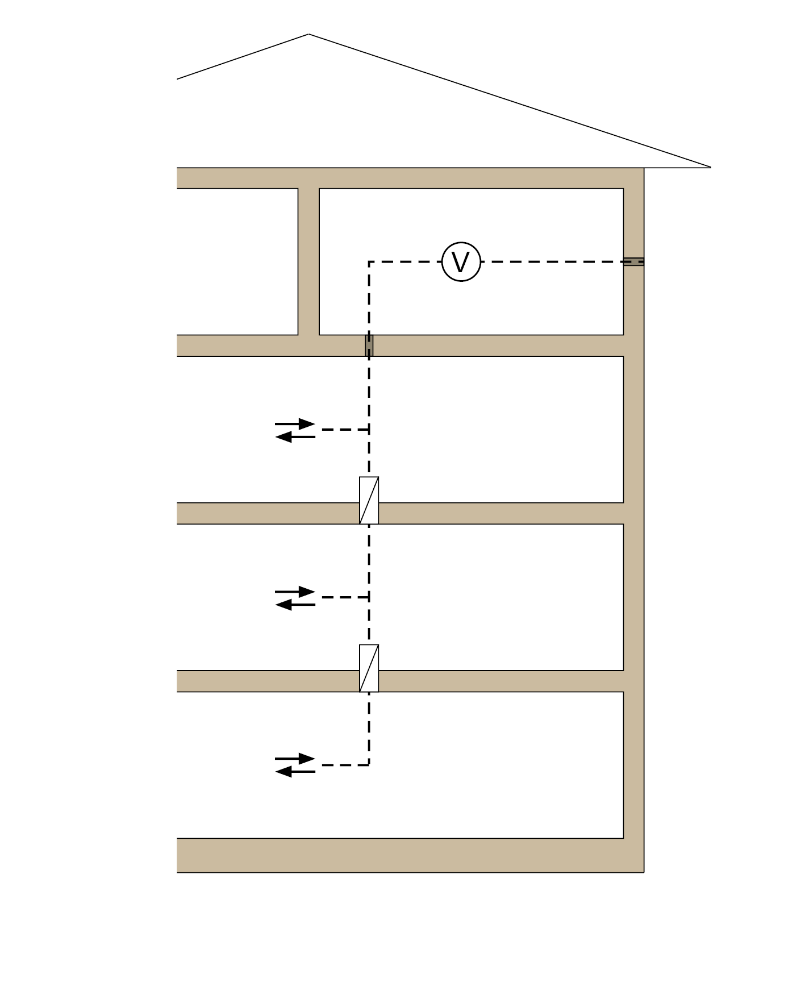

 | Centrinė vėdinimo sistema; gali būti įrengiama taip pat ir kituose aukštuose; ortakiai pateikiami 6.4.4 skirsnyje
 | Ugniai neatsparus ortakis
 | Oro tiekimo / oro šalinimo anga
 | Ventiliatorius
 | Gaisrinė sklendė

1.2 paveikslas. Šachtos konstrukcija
Gaisrinės sklendės ugniai atsparių šachtų sienų kirtimo vietose
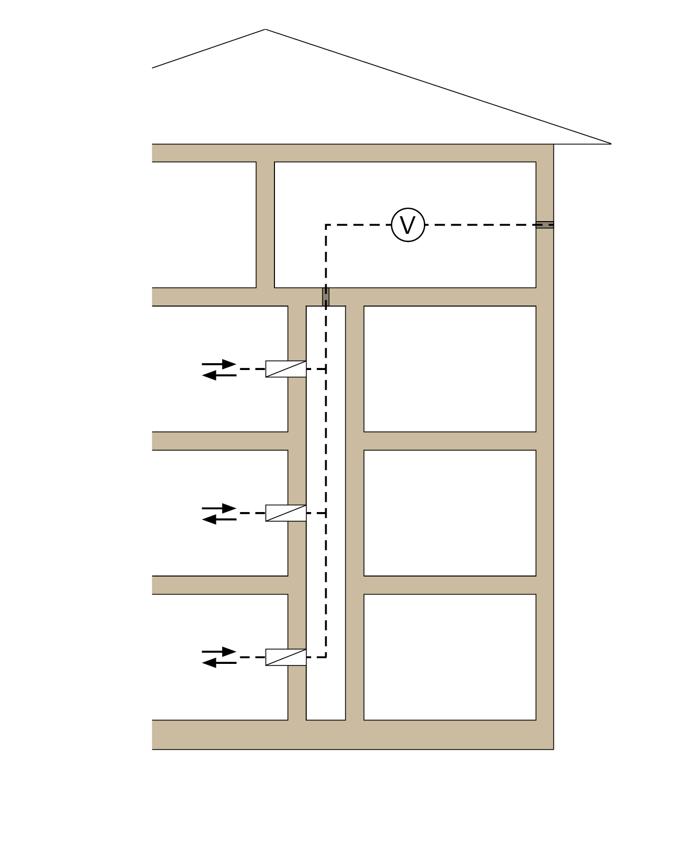

Centrinė vėdinimo sistema; gali būti įrengiama taip pat ir kituose aukštuose; Ortakiai pateikiami 6.4.4 skirsnyje

Ugniai neatsparus ortakis
Oro tiekimo / oro šalinimo anga
Ventiliatorius
Gaisrinė sklendė

Leidžiama naudoti tokius įrengimo būdus:

1) ugniai atspari šachta, kurios sienos atitinka F 30 / F60 / F90 atsparumo ugniai klasės reikalavimus, iš nedegių medžiagų, pvz., vadovaujantis DIN 4102 standarto 4 dalimi, arba
2) ugniai atspari šachta pagal L atsparumo ugniai klasifikaciją, arba
3) atskiras, ugniai atsparus, L30 / L60 / L90 atsparumo ugniai klasifikacijos reikalavimus atitinkantis vėdinimo vamzdynas
(šachta = pagrindinis oro vamzdynas)
ir gaisrinės sklendės atšakose į aukštus vėdinimo vamzdynų šachtų arba prijungimų kirtimo vietose.
Dėl 1 punkto: F atsparumo ugniai klasės sudedamųjų dalių šachta priešgaisrinės saugos požiūriu sudaro atskirą pastato atkarpą, kurioje leidžiama montuoti ir kitus įrenginius. Šie įrenginiai gali būti pagaminti ir iš degiųjų medžiagų arba gali būti skirti degiosioms darbinėms terpėms, jei visos vėdinimo vamzdynų įvadų ir išvadų vietos (taip pat vedančios į centrinę vėdinimo sistemą) yra apsaugotos EI 30/60/90 (v_{e}h_{o} i↔o)-S atsparumo ugniai klasės gaisrinėmis sklendėmis (taip pat žr. 5.1.4 skirsnį). Šachtos prieigos durelės turi būti tos prieigos atsparumo ugniai klasės kaip ir šachtos sienos (pvz., T30 / T60 / T90), o vietose į avarinių išėjimų koridorius turi būti dar ir nepralaidžios dūmų plitimui.
Dėl 2 punkto: L atsparumo ugniai klasės šachtose šalia vėdinimo vamzdynų leidžiama montuoti tik nedegius įrenginius nedegioms darbinėms terpėms, kurių temperatūra neviršija 110 °C (taip pat žr. 5.1.5 skirsnį). Tarp šachtos ir vėdinimo centrinės sistemos nereikalingos jokios priešgaisrinės saugos pertvaros.
Dėl 3 punkto: pačiuose ugniai atspariuose vėdinimo vamzdynuose leidžiama montuoti vėdinimo įrenginių įtaisus ir jiems priklausančius vamzdynus.
1.3 paveikslas. Vėdinimo įrenginiai su atskirais pagrindiniais ir atskirais išorės oro arba ištraukiamojo oro vamzdynais be blokavimo įtaisų

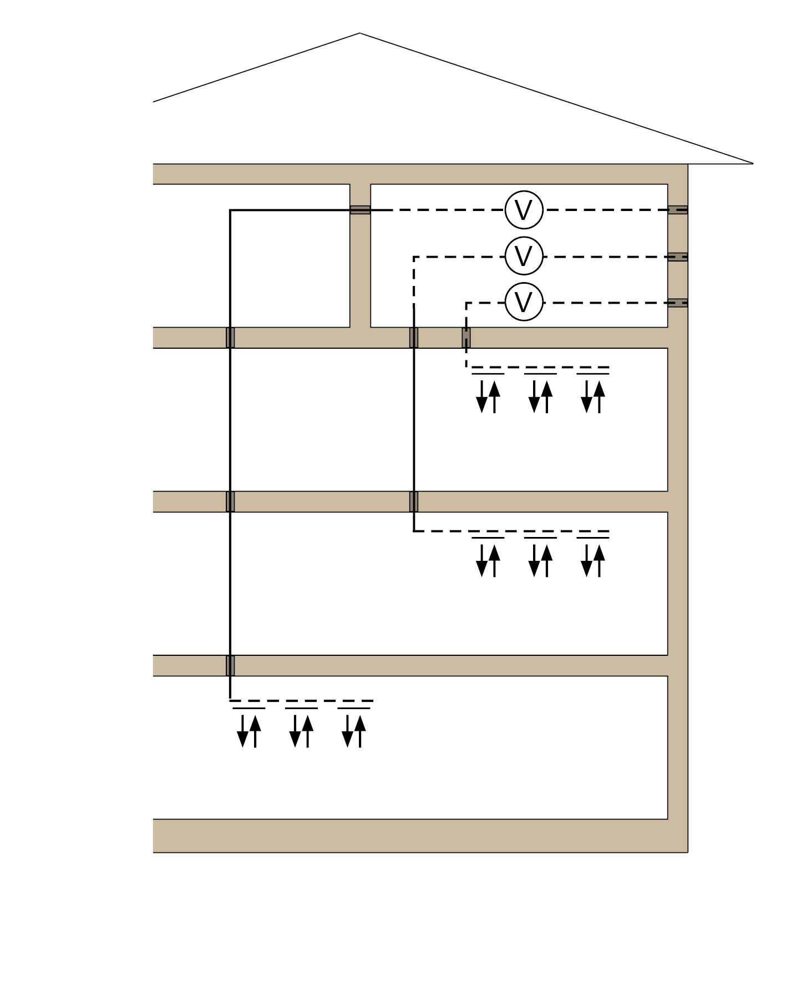

 | Centrinė vėdinimo sistema; gali būti įrengiama taip pat ir kituose aukštuose; ortakiai pateikiami 6.4.4 skirsnyje
 | Ugniai neatsparus ortakis
 | Oro tiekimo / oro šalinimo anga Ugniai atsparus ortakis1)
 | Oro tiekimo / oro šalinimo anga
 | Ventiliatorius

1) Vamzdynų atsparumas ugniai turi būti užtikrinamas ir lubų bei sienų kirtimo vietose.

1.4 paveikslas. Vėdinimo įrenginiai su atskirais pagrindiniais vamzdynais ir bendrais išorės oro arba ištraukiamojo oro vamzdynais su apsauga nuo dūmų

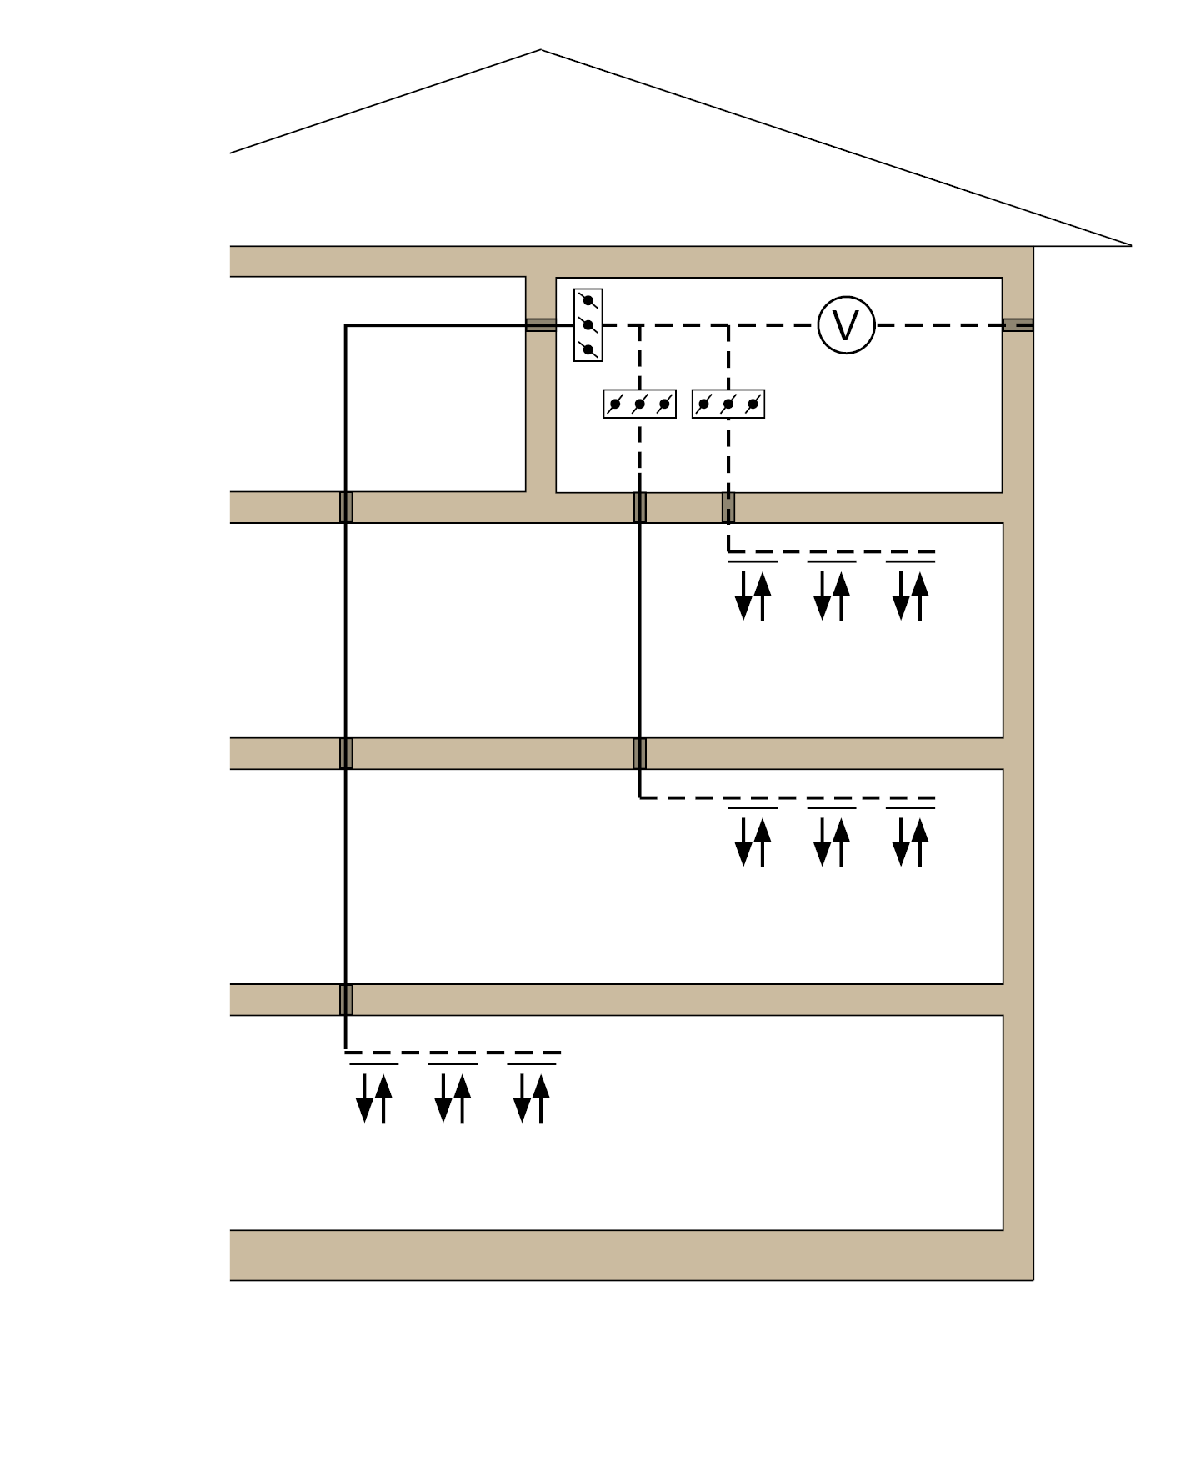

 | Centrinė vėdinimo sistema; gali būti įrengiama taip pat ir kituose aukštuose; ortakiai pateikiami 6.4.4 skirsnyje
 | Ugniai neatsparus ortakis
 | Oro tiekimo / oro šalinimo anga Ugniai atsparus ortakis1)
 | Oro tiekimo / oro šalinimo anga
 | Ventiliatorius
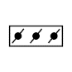 | Gaisrinės sklendės su dūmų jutiklių įjungimo įtaisais arba dūmų sklendės.

1) Vamzdynų atsparumas ugniai turi būti užtikrinamas ir lubų bei sienų kirtimo vietose.

Horizontalių vėdinimo vamzdynų tiesimas per patalpų skiriamąsias sienas, kurioms keliami atsparumo ugniai reikalavimai
1.1–1.4 pav. pavaizduoti sprendimai atitinkamai taikomi vėdinimo įrenginiams, išskyrus vėdinimo įrenginius pagal standartą DIN 18017-3:2009-09, su horizontaliai nutiestais vamzdynais, kertančias patalpų skiriamąsias sienas.

Tokias atvejais 1.1–1.4 pav. naudojami kaip horizontalūs pastato pjūviai.
Vamzdynų tiesimo per avarinių išėjimų koridorių ugniai atsparias sienas nuostatos pateikiamos 3.1 ir 3.2 pav.

Pastogių priešgaisrinė sauga
Jei pastogėje nutiesti vėdinimo vamzdynai turi kirsti lubas, kurioms keliamas atsparumo ugniai reikalavimas, tarp paskutinio aukšto ir pastogės
  - turi būti įrengti blokavimo įtaisai (žr. 2.1 pav.),
  - vėdinimo įrenginio dalys pastogėje turi būti apsaugotos ugniai atsparia apdaila (jei vamzdynai išvesti į lauką, apsauga turi būti įrengiama taip, kad išsikištų per viršutinį stogo sluoksnį), arba
  - patys vėdinimo vamzdynai turi būti pagaminti iš ugniai atsparių medžiagų.

2.1 paveikslas. Pertvarų sprendimas

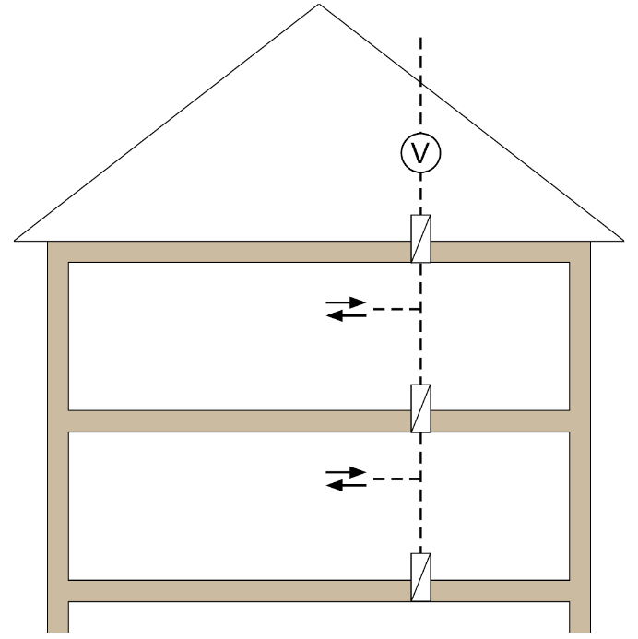

Ugniai neatsparus ortakis
Oro tiekimo / oro šalinimo anga
Ventiliatorius
Gaisrinė sklendė

2.2 paveikslas. Šachtos konstrukcija
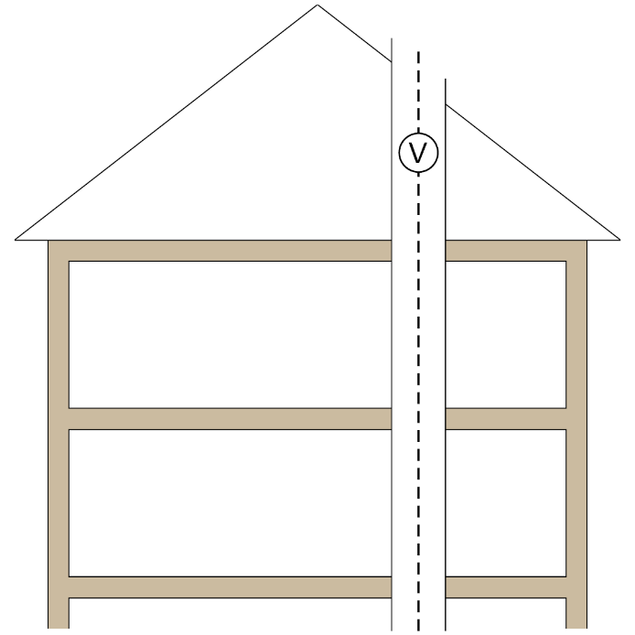

 | Ugniai neatsparus ortakis
 | Oro tiekimo / oro šalinimo anga
 | Ventiliatorius
 | Ugniai atspari apkala

Vamzdynų tiesimas per avarinių išėjimų koridorių patalpų skiriamąsias sienas, kurioms keliami atsparumo ugniai reikalavimai.

3.1 paveikslas. Nevėdinamas avarinio išėjimo koridorius

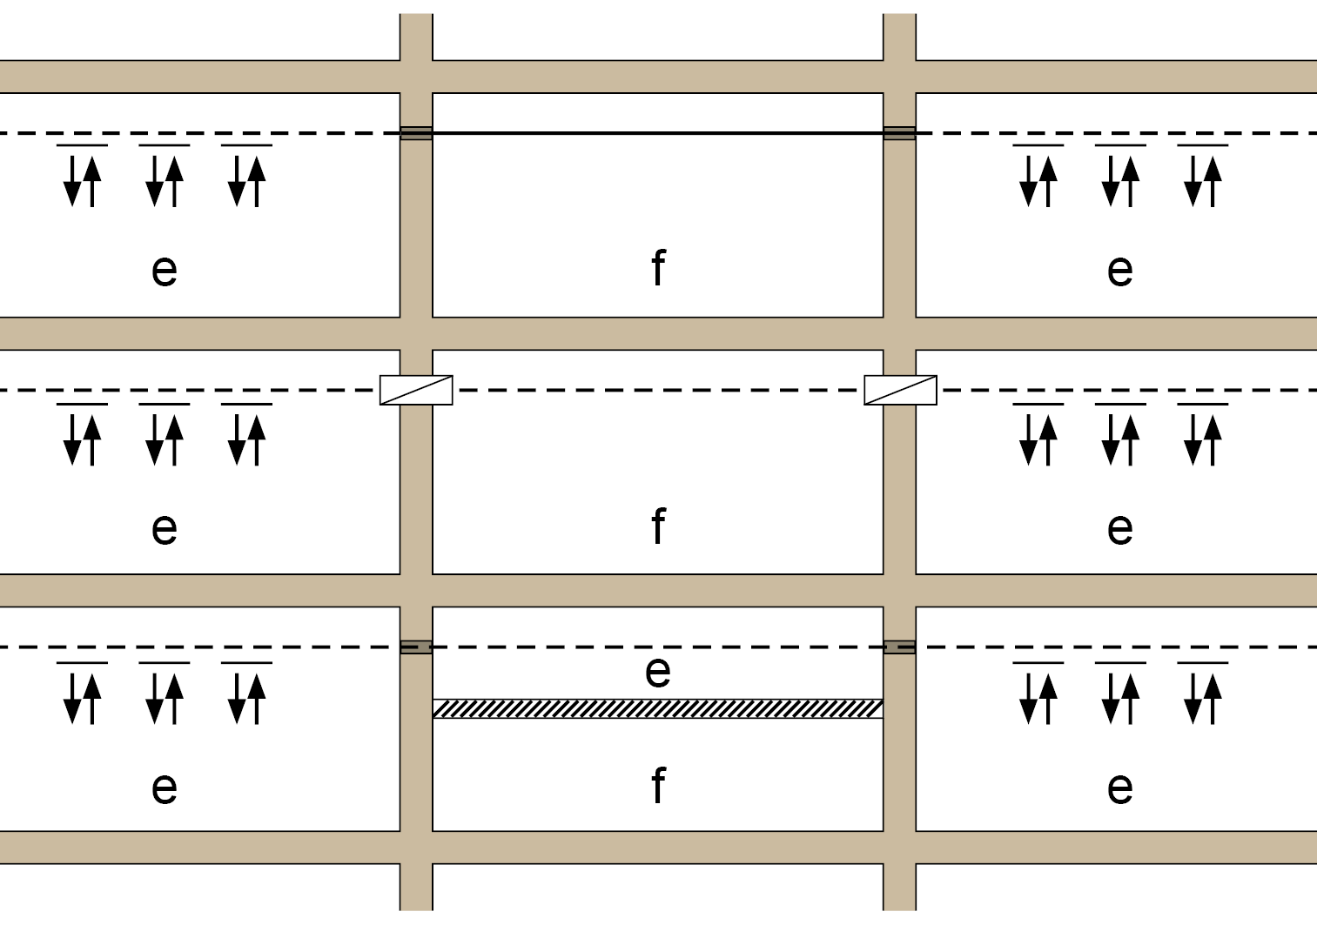

f | Avarinio išėjimo koridorius
e | sritys, atskirtos nuo f priešgaisrinės saugos tikslais
 | Ugniai neatsparus ortakis
 | ugniai atsparus ortakis; koridoriuose su sienomis, kuriose yra antipirenų (plieno lakštų vamzdynų atveju žr. gairių 4 skirsnį1)
 | Oro tiekimo / oro šalinimo anga
 | Gaisrinė sklendė
 | Atitinkamo atsparumo ugniai lubos, kai poveikis yra iš viršaus ir iš apačios; lubos visiškai atskiria vamzdyną nuo gaisrinės sekcijos arba avarinio išėjimo vidaus

1) Vamzdynų atsparumas ugniai turi būti užtikrinamas ir lubų bei sienų kirtimo vietose.

3.2 paveikslas. Avarinio išėjimo koridorius su ventiliacija

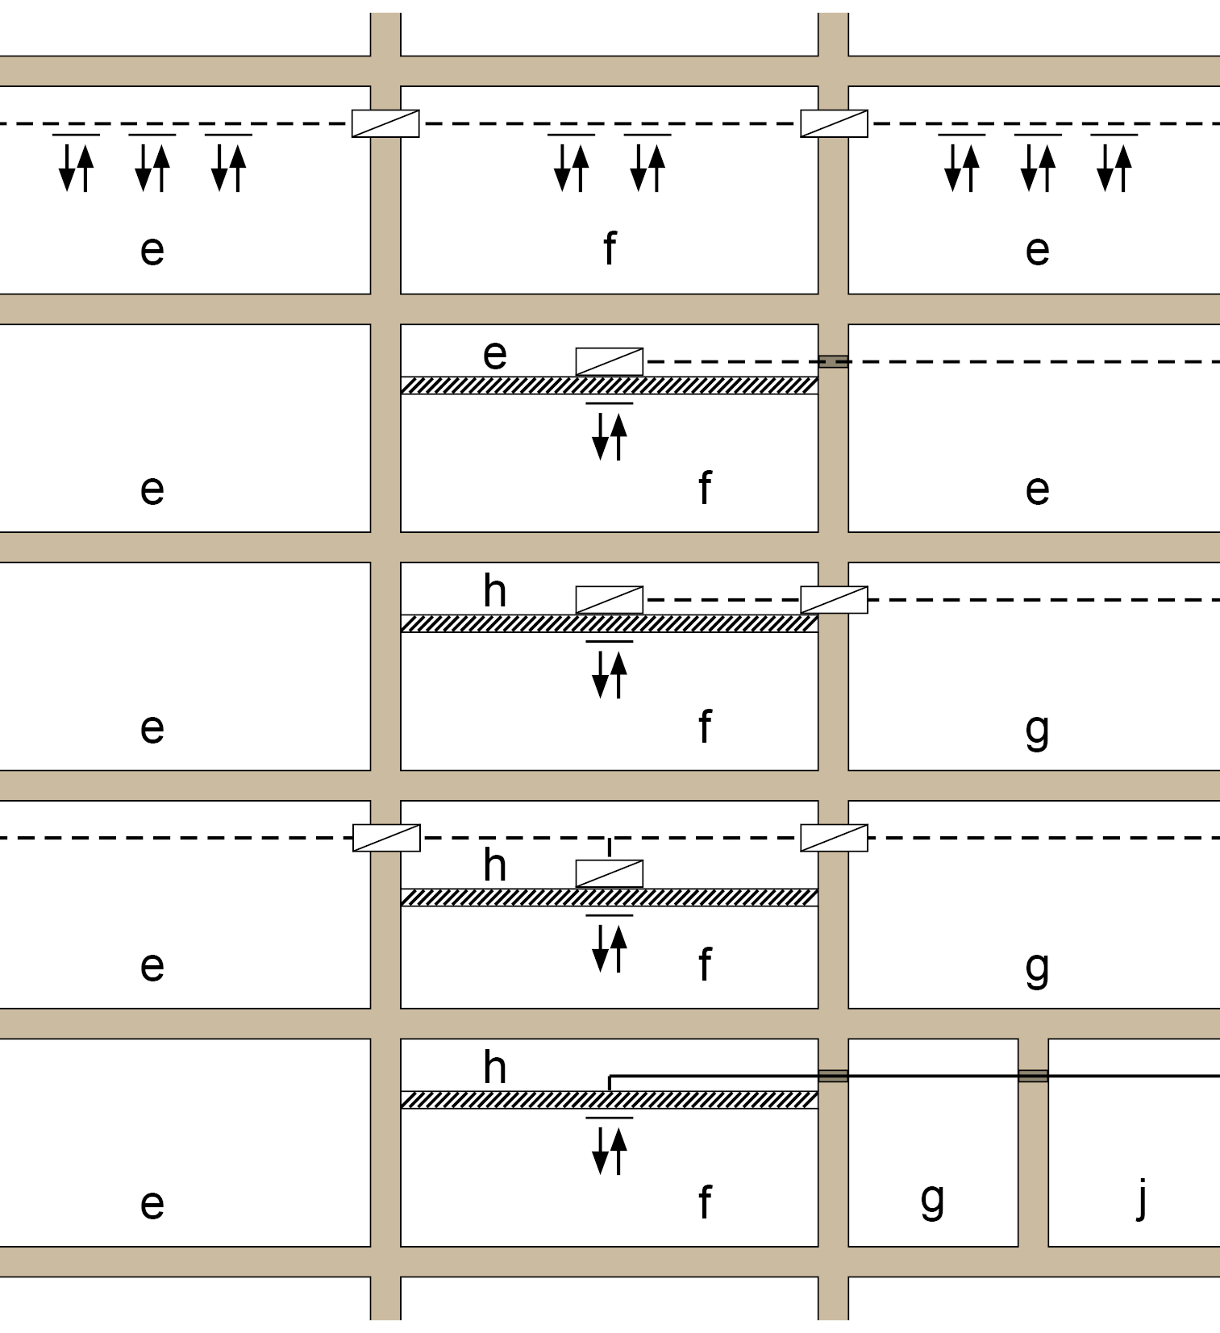

f | Avarinio išėjimo koridorius
e, g, h, j | sritys, atskirtos nuo f ir viena nuo kitos priešgaisrinės saugos tikslais
 | Ugniai neatsparus ortakis
 | ugniai atsparus ortakis; koridoriuose su sienomis, kuriose yra antipirenų (plieno lakštų vamzdynų atveju žr. gairių 4 skirsnį1)
 | Oro tiekimo / oro šalinimo anga
 | Gaisrinė sklendė
Gaisrinė sklendė
Ugniai atsparios lubos, kai poveikis yra iš viršaus ir iš apačios; lubos visiškai atskiria vamzdyną nuo gaisrinės sekcijos arba avarinio išėjimo vidaus
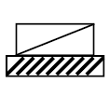 | Gaisrinė sklendė, skirta montuoti ugniai atspariose lubose

1) Vamzdynų atsparumas ugniai turi būti užtikrinamas ir lubų bei sienų kirtimo vietose.

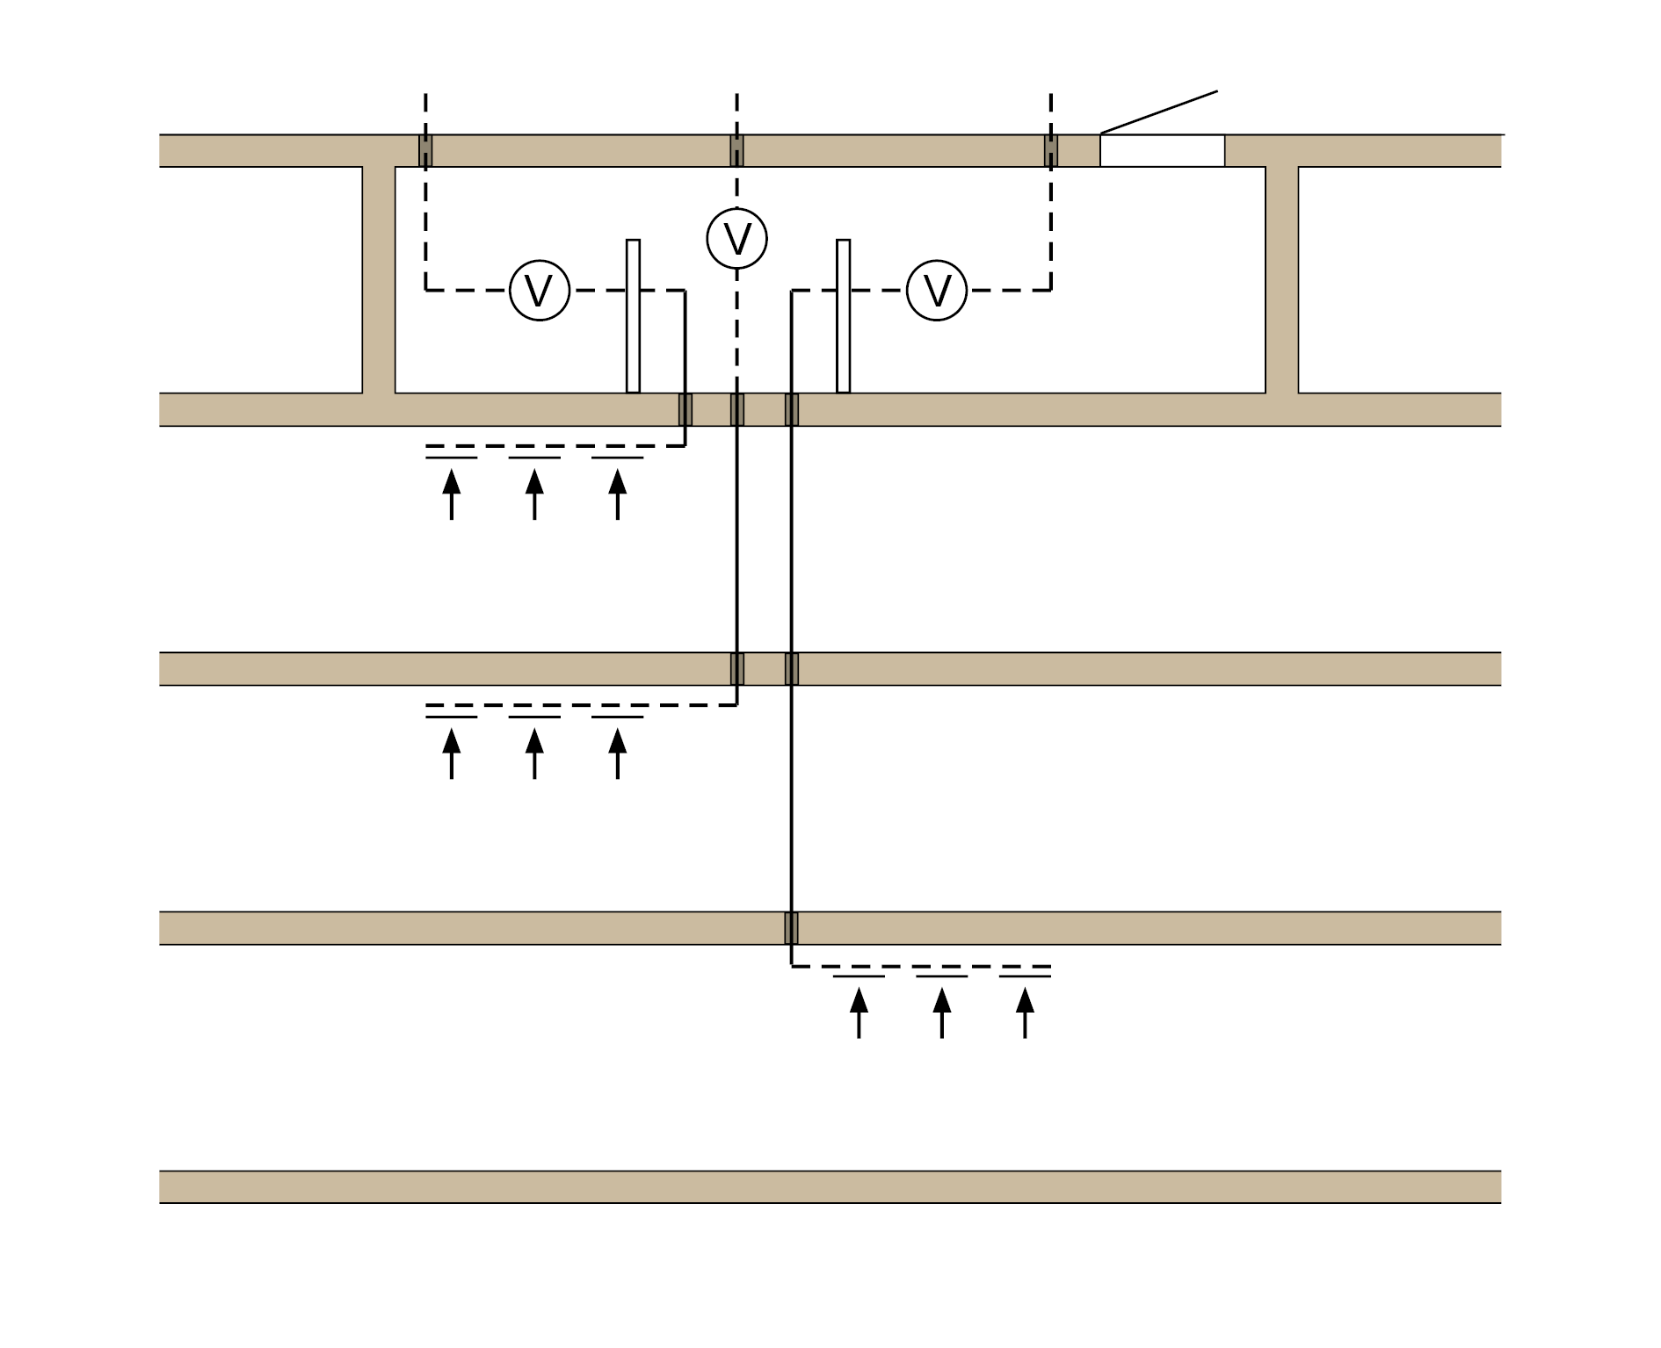
Oro šalinimo įrenginiai su vamzdynais ir ventiliatoriais iš degiųjų statybinių medžiagų be blokavimo įtaisų (taip pat žr. 5.1.1 ir 6.4.4 skirsnius)
Centrinė vėdinimo sistema
Dūmų ištraukimo įtaisas
(laisvasis skerspjūvis ≥ 2,5 AH)
Sklendė, apsauganti nuo spinduliuojamos šilumos

Ugniai neatsparus ortakis, pagamintas iš sunkiai užsiliepsnojančių statybinių medžiagų
Oro šalinimo anga Ventiliatorius
 | Ugniai atsparus ortakis (ugniai atsparus vėdinimo vamzdynas su degia vidine danga)1)
 | Oro šalinimo anga
 | Ventiliatorius
AH | didžiausio atskiro ortakio efektyvusis skersmuo

1) Vamzdynų atsparumas ugniai turi būti užtikrinamas ir lubų bei sienų kirtimo vietose.

Jėgų poveikio apribojimas montuojant vėdinimo vamzdynus sudedamosiose dalyse, gaisro atveju susidarius kampams ir iškreipiams (taip pat žr. 5.2.1.1 skirsnį)

5.1 paveikslas. Jėgų pasiskirstymo apribojimas su vamzdyno iškreipiais
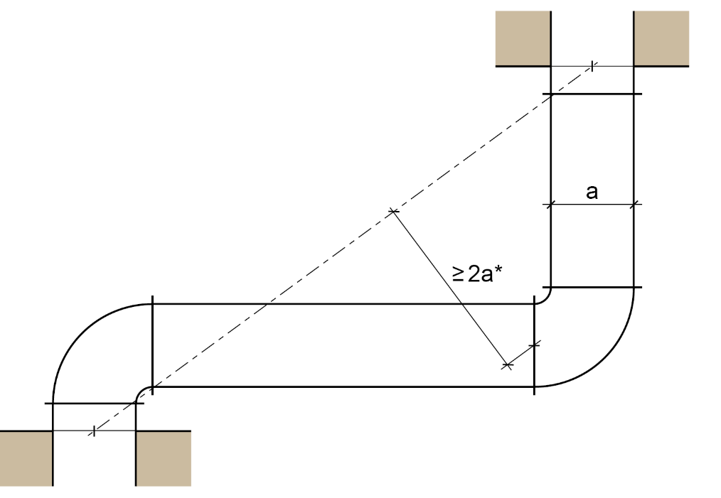

5.2 paveikslas. Jėgų pasiskirstymo apribojimas naudojant alkūnes
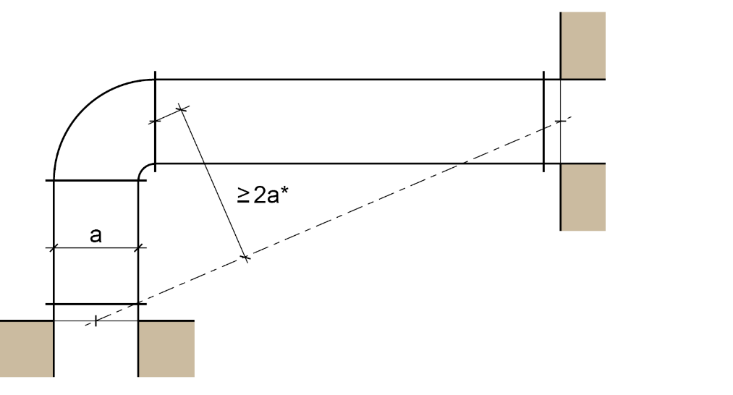

a | Vėdinimo kanalo briaunos ilgis arba vėdinimo vamzdyno skersmuo
* | Atsižvelgiama į labiausiai nutolusią sujungimo vietą tarp alkūnės ir vamzdyno.

Kampų ir iškreipių schemos pavyzdys susidarius vėdinimo vamzdynų ilgio pokyčiams dėl vamzdynų deformacijos, pvz., naudojant atlankas

Specialiosios paskirties vėdinimo įrenginiai

6.1 paveikslas. Butų bei uždarų pastato vienetų, kurių plotas ne didesnis kaip 200 m², vėdinimo ir ventiliavimo įrenginiai

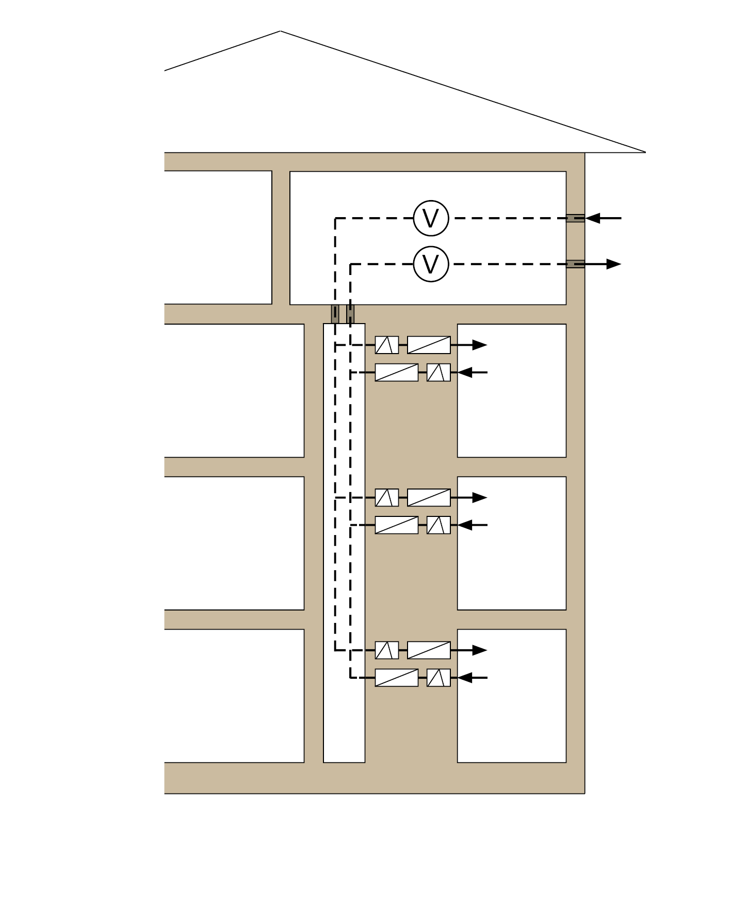 | Centrinė vėdinimo sistema; gali būti įrengiama  taip pat ir kituose aukštuose; Ortakiai pateikiami 6.4.4 skirsnyje
 | Ugniai neatsparus ortakis
 | Oro tiekimo / oro šalinimo anga
 | Ventiliatorius
 | Gaisrinė sklendė
 | Dūmų sklendė

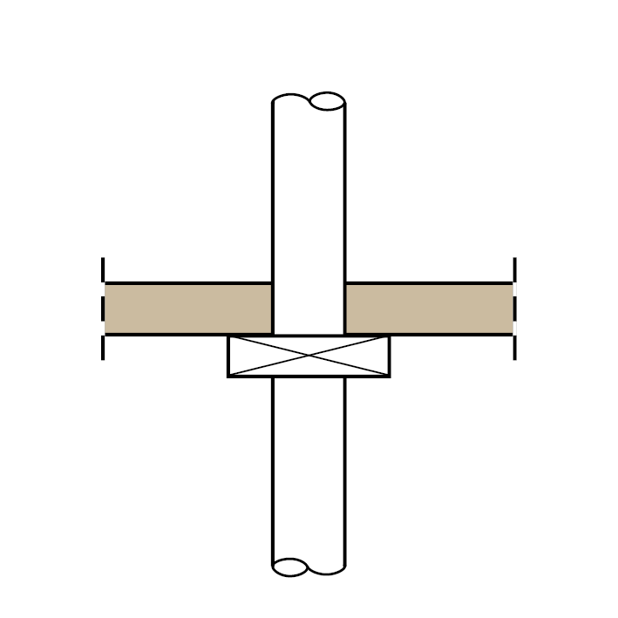
6.2 paveikslas. Pertvarų sprendimo panaudojimo vėdinimo įrenginiams pavyzdys, vadovaujantis DIN 18017-3:2009-09 standartu
blokavimo įtaisų prijungimo didžiausias skersmuo: 350 cm²

iš nedegių statybinių medžiagų pagamintas orą nešantis pagrindinis ortakis
Blokavimo įtaiso
blokavimo įtaiso skerspjūvis (prijungimo skerspjūvis) yra ne daugiau kaip 350 cm²

6.3. Sprendimas dėl šachtų, taikomas vėdinimo įrenginiams pagal standartą DIN 18017-3:2009-09

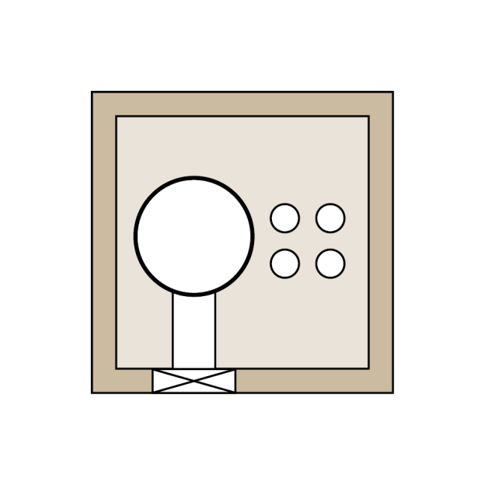
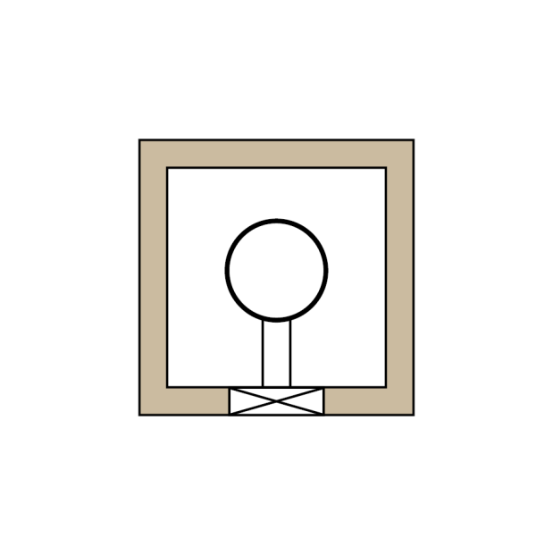
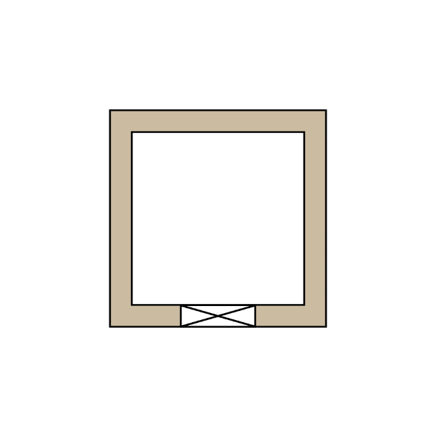
Šachta
Pagrindinis vamzdynas
Skiedinio sluoksnis
ne mažiau kaip 100 mm
Blokavimo įtaisas
Prijungimo vamzdžiai
Kiti įrenginiai
Pagrindinis vamzdynas
Blokavimo įtaisas
Prijungimo vamzdžiai
Šachta
Šachta /
pagrindinis vamzdynas
Blokavimo įtaisas

 | 6.3.1 pav. | 6.3.2 pav. | 6.3.3 pav.
Šachta: | - F30 / F60 / F90 arba L30 / L60 / L90  - Skersmuo ne didesnis kaip 1 000 cm2 | - F30 / F60 / F90 arba L30 / L60 / L90  - Skersmuo ne didesnis kaip 1 000 cm2 | - F30 / F60 / F90 arba L30 / L60 / L90  - Bet koks skersmuo, taip pat > 1 000 cm²  - Ne mažesnio kaip 100 mm storio efektyviojo šachtos skersmens mūro skiedinio sluoksnis
Pagrindinis vamzdynas: | - Šachta = pagrindinis vamzdynas | - Neribojamas skersmuo, atsižvelgiant į leistiną šachtos skersmenį  - Plieno lakštas | - Ne didesnis kaip 1 000 cm2 skersmuo  - Plieno lakštas
Blokavimo įtaisas: | - Iš esmės pagamintas iš nedegių statybinių medžiagų  - Skersmuo ne didesnis kaip 350 cm2 | - Iš esmės pagamintas iš nedegių statybinių medžiagų  - Skersmuo ne didesnis kaip 350 cm2 | - Degias statybines medžiagas leidžiama naudoti taip pat ir pagrindinėms blokavimo įtaiso dalims  - Skersmuo ne didesnis kaip 350 cm2
Prijungimo vamzdžiai: | ---- | - Iš nedegių statybinių medžiagų | - Iš nedegių statybinių medžiagų
Kiti įrenginiai | - Neleidžiama | - Neleidžiama | - Tik iš nedegių statybinių medžiagų ir  - Tik nedegioms darbinėms terpėms

Pranešimas pateiktas pagal 2015 m. rugsėjo 9 d. Europos Parlamento ir Tarybos direktyvą (ES) 2015/1535, kuria nustatoma informacijos apie techninius reglamentus ir informacinės visuomenės paslaugų taisykles teikimo tvarka, (OL L 241, 2015 9 17, p. 1).
Atsižvelgiant į federacinės žemės įstatymus; naujausios redakcijos Statybos techninių taisyklių pavyzdinių administracinių nuostatų (vok. santrumpa – MVV TB) ieškokite Vokietijos statybos technikos instituto „Deutsches Institut für Bautechnik“ pranešimuose, kuriuos platina: http://www.dibt.de

